UČNA SNOV (ČETRTEK, 19. 3. 2020)
Predmeti: SLJ, MAT, ŠPO, SPO
SLOVENŠČINA – poprava besedila in prepis - besede nagajivke (utrjevanje)
S popravnimi znamenji popravi napake v besedilu, ki ga najdeš v mapi z učnim gradivom (Moj dedeg). Prilepi ga v šolsko pisanko in besedilo nato prepiši. Pri tem pazi na lepopis. Poleg naslova ne pozabi zapisati datuma.
Branje po želji.

MATEMATIKA – Reši, saj zmoreš – besedilne naloge
Reši naloge povezane s časom v DZ, str. 43, 68/1,5.

Vadi poštevanko na kartončkih.

ŠPORT
Pojdi na sprehod v naravo (pazi, da ne boš v stiku z drugimi ljudmi).

SPOZNAVANJE OKOLJA – URA – štetje minut in ur (praktično delo – delo z uro)
Vadi prikazovanje in branje časa na uri.
- Prosi starše, naj ti nastavijo čas na uri, ti pa ga nato preberi. Lahko ga poskusiš tudi zapisati (pri tem uporabi rdečo in modro barvico).
- Starši naj ti čas povejo (ali zapišejo), ti pa ga nastavi na svoji uri.
Pozoren-na bodi na to, da vadiš tako branje dopoldanskega, kot tudi popoldanskega časa.
Npr.: dopoldanski čas: 2.35
popoldanski čas: 14.35
Za malo zabave si lahko ogledaš in rešiš tudi vaje na spodnjem posnetku - na spodnji povezavi (barve kazalcev naj te ne zmotijo, ker so drugačne od tistih, za katere smo se dogovorili mi).
https://www.youtube.com/watch?v=OiK6R4Mczzo

Spodaj ti dodajam ti še učni list (PAZI! – na dveh straneh), iz katerega si boš izdelal-a igro in se z njo malo poigral-a. Upam, da doma imate tiskalnik in si ga boš lahko natisnil-a.
Ker so kazalci že narisani, jih pobarvaj z ustrezno (dogovorjeno) barvo (minutni - rdeč, urni – moder).
List prilepi na tršo podlago in okenca izreži po črtah. Nato kartončke med seboj premešaj in poskusi poiskati pare.

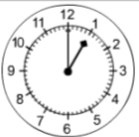 | 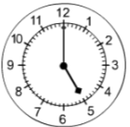 | 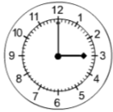 | 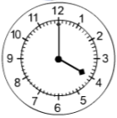
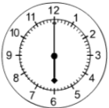 | 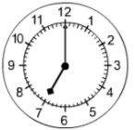 | 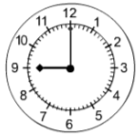 | 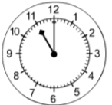
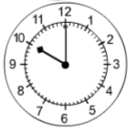 | 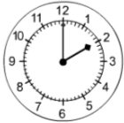
1.00 | 13.00 | 5.00 | 17.00
3.00 | 15.00 | 4.00 | 16.00
6.00 | 18.00 | 7.00 | 19.00
9.00 | 21.00 | 11.00 | 23.00
10.00 | 22.00 | 2.00 | 14.00

Bodi zdrav-a, zabavaj se in lepo se imej.

Tvoja učiteljica Urška

